东南大学考试卷(A)
学号 姓名
密
封
线
课程名称 | 线性代数 | 考试学期 |  | 06-07-3（上） |  | 得 分
适用专业 | 非电类各专业 | 考试形式 | 闭 卷 |  | 考试时间长度 |  | 120分钟
题号 | 一 | 二 | 三 | 四 | 五 | 六 | 七
得分
- (18%)填空题（表示单位矩阵）
  - 假设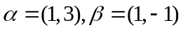，则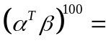 ；
  - 矩阵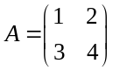的逆矩阵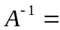 ；
  - 若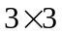矩阵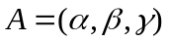的行列式等于，矩阵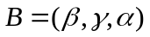，则矩阵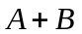的行列式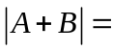 ；
  - 齐次线性方程组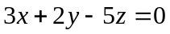的一个基础解系是 ；
  - 向量组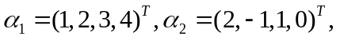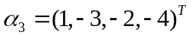，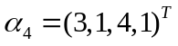的一个极大线性无关组是 ；
  - 若矩阵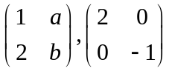合同，则参数满足条件 。
- （12%）选择题
  - 假设是同阶方阵，数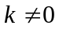，则正确的命题是（ ）
- 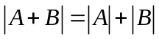； （B）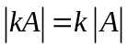；
（C） 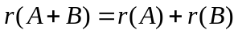； （D）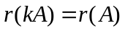。
  - 假设矩阵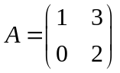，则不与相似的矩阵为（ ）
（A）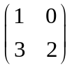； （B）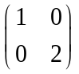； （C）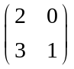； （D）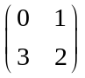
  - 假设都是非零矩阵且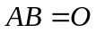，则正确的命题是（ ）
（A）的行向量组线性相关； （B）的行向量组线性相关；
（C）的行向量组都线性相关； （D）的列向量组都线性相关。
- （16%）设线性方程组 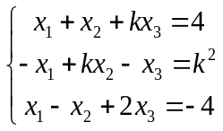
  - 参数取何值时，线性方程组有唯一解？取何值时，方程组没有解？
  - 当取何值时，方程组有无穷多组解？当方程组有无穷多组解时，求其通解。

- （16%）设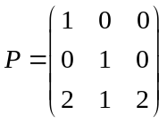，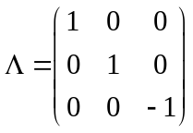，并且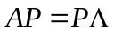，求及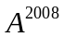。

- （14%）已知向量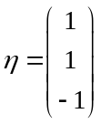是矩阵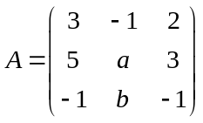的一个特征向量。
  - 求参数的值，并求的相应于特征向量的特征值；
  - 问：矩阵是否相似于对角阵？说明你的理由。

- （14%）已知矩阵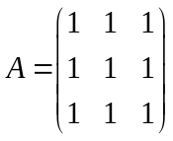。求一正交矩阵使得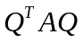为对角阵；

- （10%）假设维实行向量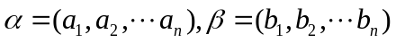，矩阵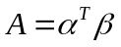。
  - 证明：是对称矩阵当且仅当线性相关；
  - 当线性相关时，求实数的取值范围，使得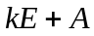是正定矩阵。

